MOYENNE SECTION : MATHS :
NUMERATION : MON PETIT LIVRE DES NOMBRES (jusqu’à 10).
Matériel : ciseaux, crayons, peinture, colle.
Déroulement :
Imprimer les modèles de maison ou en redessiner sur une feuille et les découper.
Le livre sera à fabriquer sur plusieurs séances (chiffre 10). Quand il sera terminé, il suffira d’agrafer les pages.

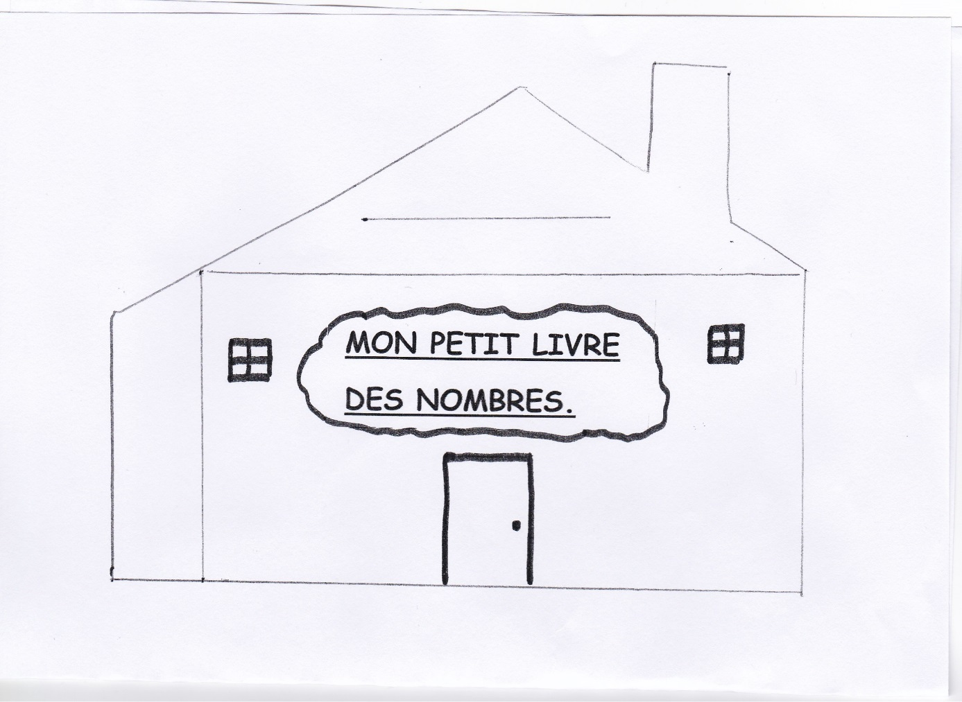
Couverture du livre :
Sur la ligne, sur le toit, écrire le prénom.
Colorier ou peindre et décorer la couverture du livre.

Chiffre 1 :
Dessiner un soleil et décorer.
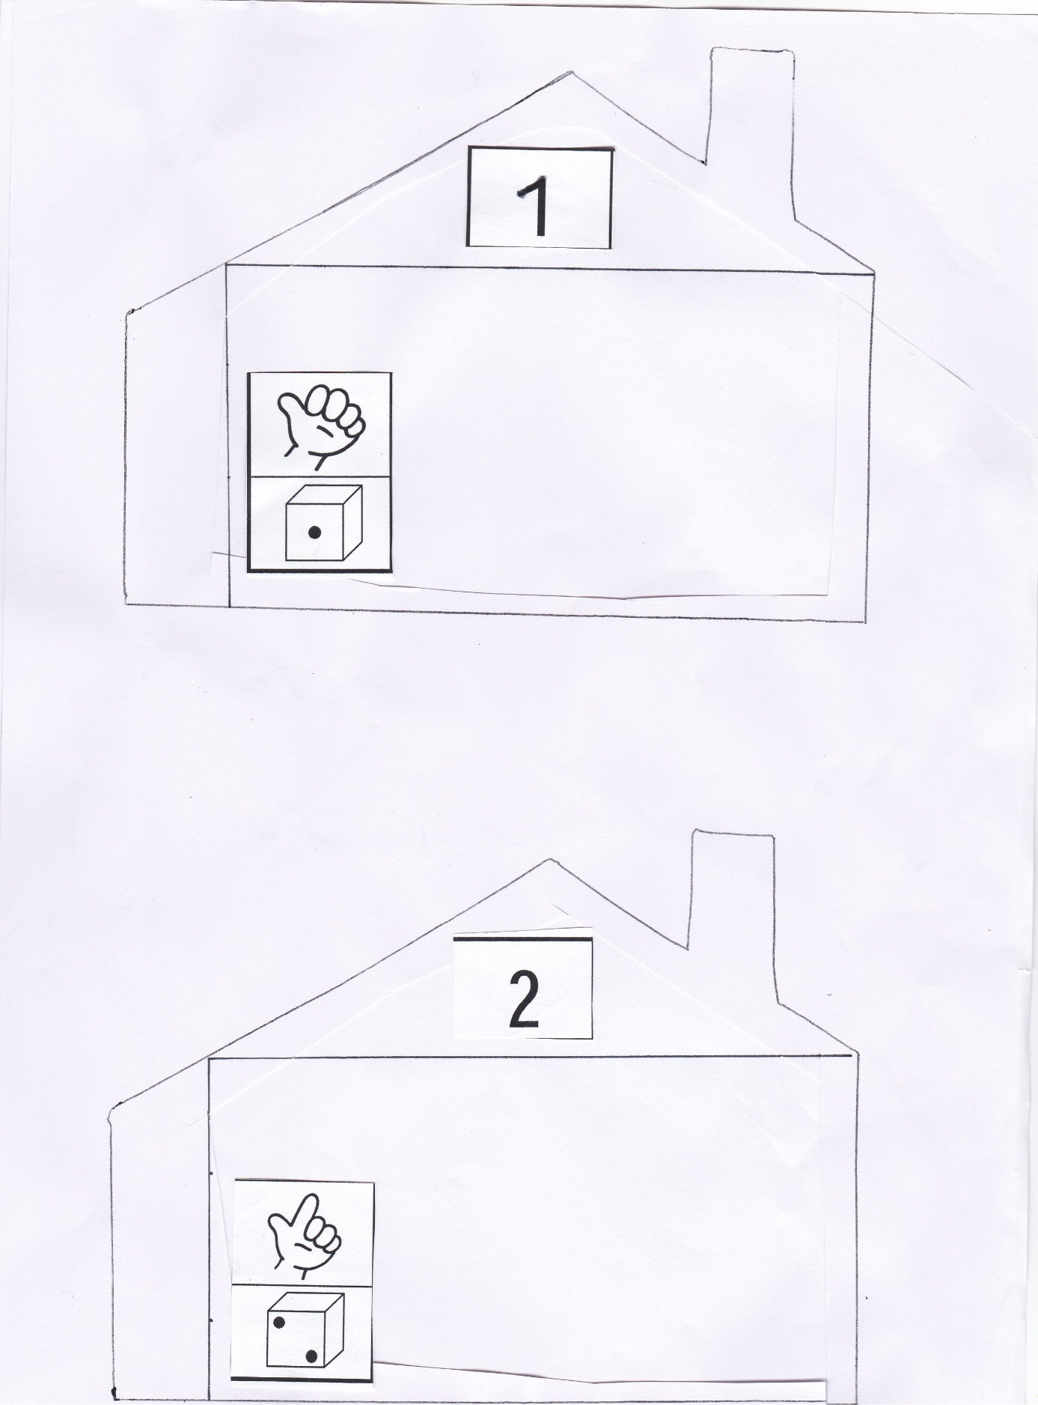

Chiffre 2 :
Dessiner 2 coccinelles dans la nature avec le ciel, l’herbe…
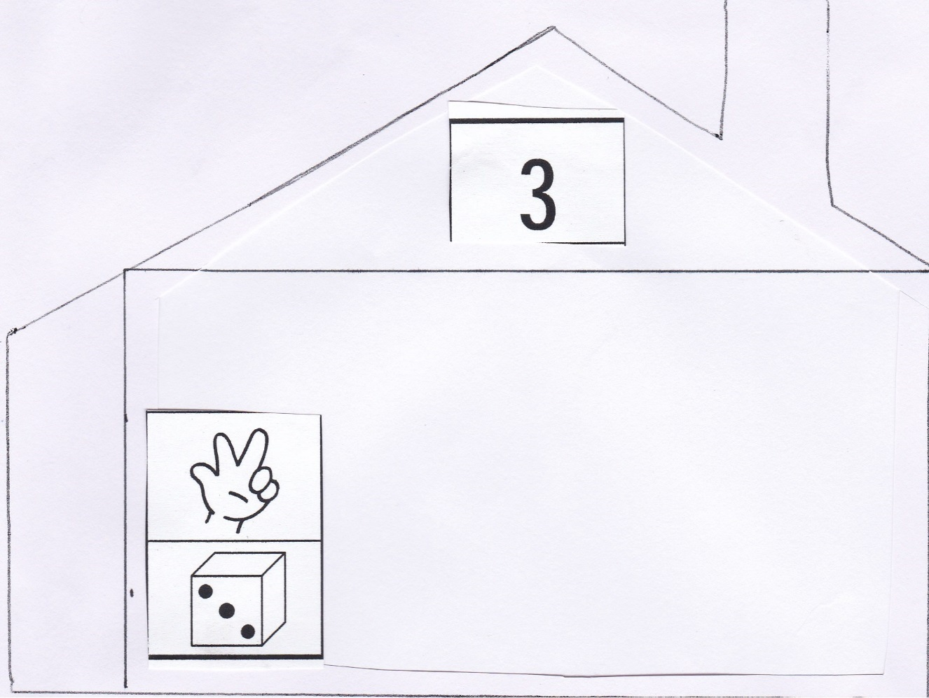
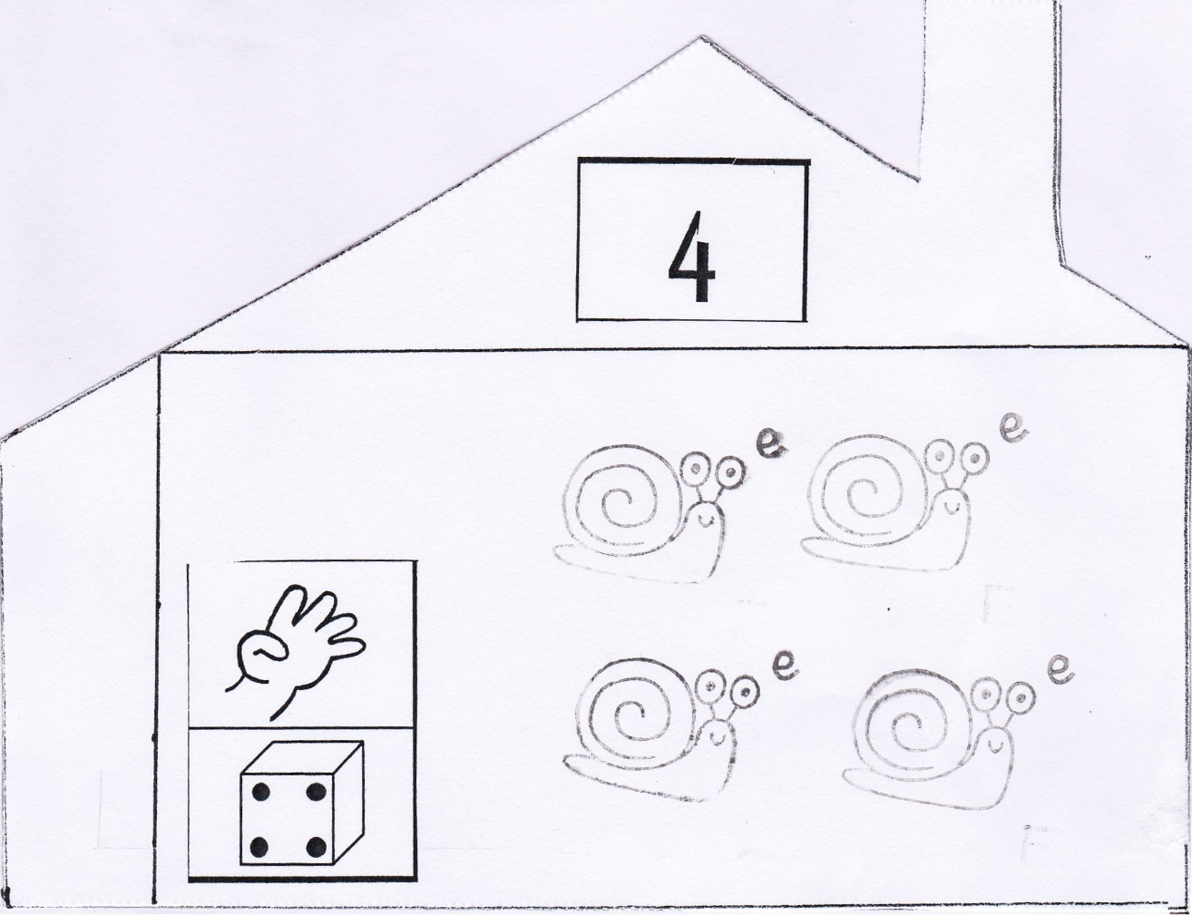

Chiffre 3 :
Découper 3 petites fleurs (ou autre) dans catalogue ou prospectus… Les coller et décorer.
Chiffre 4 :
Colorier ou peindre les 4 escargots et décorer.
